15.10.2015г. Тема: Осень .Занятие №8

Задачи: 1. Формирование умение составлять рассказ по картине из личного опыта.

2.Совершенствование умений и навыков восприятия на слух и произношения слов с усвоенными звуками русского языка и их сочетаниями.

3.Воспитывать любовь и бережное отношение к труду взрослых.

Предварительная работа: наблюдения на прогулке, беседы о природных явлениях, повторение пальчиковых игр по теме “Осень”

Материалы: картина “Осень”, Незнайка, раздаточный материал, аудио и видеоматериалы.

Методика проведения:

1.- Здравствуйте, ребята! Начинаем занятие русского языка.

Сперва давайте вспомним пальчиковую игру “Здравствуй”:

Здравствуй, солнце золотое,

Здравствуй, небо голубое,

Здравствуй, вольный ветерок,

Здравствуй, маленький дубок.

Мы живем в одном краю.

Я вас всех приветствую.

Воспитатель: ребята, скажите, пожалуйста как называется наш детский сад? Камиль, как называеися наша группа?Сколько тебе лет ? Где ты живешь? Как зовут твою маму? Где работает твоя мама?...

2.Ребята, посмотрите, кто пришел сегодня к нам на занятие ?

-Незнайка... спрашивает как дела ? Какое у вас занятие? Значит вы сможете отгадать загадку для Незнайки:

-Поля пусты, мокнет земля,

-листва опадает, когда это бывает? (осенью)

3. Незнайка предлагает вам игру “Назови осенние явления”(на экране):

- Осенью птицы улетают в теплые края.

- О сенью дует сильный ветер.

-Осенью идет холодный дождь.

-Осенью солнце греет мало.

-0сенью деревья и кусты стоят без листьев.

4. Игра “Будь внимателен”.

Незнайка принес красивые картинки с изображением овощей и фруктов.Среди них нужно выбрать овощи(4), 4 фрукта, а я называю только три.Что я забыла?

5.Незнайка предлагает физкультминутку “Урожайная”

6 Ребята, осень- это время сбора урожая: с полей убрали рожь, пшеницу, с огородов собрали овощи и фрукты...Ребята . а вы помогали своим родителям, взрослым вовремя уборки?

Алина, как ты помогла?( я собирала картошку...) Ответы детей...

7Теперь мы это проверим –поиграем в игру”Сколько?

Работа с раздаточным материалом( у меня три морковки, ау тебя?..

8.Ребята, вам сегодня понравилось на занятии?Итог занятия делают сами дети.

15.10.2015г.

Тема: Игры и игрушки.Занятие №18.

-Повторение и закрепление пройденного материала.

-Активизация речевой деятельности за счет использования знакомых слов.

-Сочетание окончаний имен числительных с именами существительными.

-Развитие мышления ,памяти.

Оборудование: Буратино, картина «Дети играют», предметные картинки, аудио и видеоматериалы.

Методика проведения:

1.- Ребята, сегодня у нас необычное занятие, потому что к нам на занятие пришли гости. Давайте встанем и поздороваемся с ними: Здравствуйте, доброе утро!

Пальчиковая игра «С добрым утром!»

С добрым утром, глазки! Указательными пальцами поглаживать глаза. Вы проснулись? Сделать из пальцев «бинокль» посмотреть в него.

С добрым утром, ушки! Ладонями поглаживать уши. Вы проснулись? Приложить ладони к ушам как «Чебурашка».

С добрым утром, ручки! Поглаживать то одну, то другую руку. Вы проснулись? Хлопки в ладоши.

С добрым утром, ножки! Поглаживание коленок. Вы проснулись? Потопать ногами.

С добрым утром, солнце! Поднять руки вверх, посмотреть вверх Мы проснулись! (на солнце).

2 Организационные вопросы: когда ты пришел в детский сад, Булат? Ландыш, как называется наш детский сад? Как тебя зовут? Где ты живешь? Как зовут твою маму?...

3 Загадка:

Деревянный озорник

Из сказки в нашу жизнь проник

Любимец взрослых и детей

Скажите как его зовут? Бу-ра-ти-но!

Буратино здоровается с детьми, спрашивает, как у них дела? Алина, увас в группе есть игрушки? Много игрушек? Ильдан , у тебя дома есть игрушки? Данил, какая игрушка есть у тебя? ( У меня есть...)

4 Буратино принес картину.Эта картина не простая, волшебная.Ее можно увидеть только посмотрев в бинокль.Достаньте,пожалуйста, бинокли, посмотрите.Нурия, кого ты видишь? Что она делает? Какая у нее игрушка? Алия, кого ты видишь? Что она делает? ...Молодцы, теперь из отдельных предложений нужно составить небольшой рассказ по картине.Беседа по картине, молодцы!

5.Физкультминутка “Вышла курочка гулять”

6 Игра “Нет кого?”- с предметными картинками.(Нет машины, нет кошки...)

7.Работа с рабочими тетрадями.

8. Анализ занятия делам вместе с детьми.

Муниципальное бюджетное дошкольное общеобразовательное учреждение Сармановский детский сад№3 «Лейсан" общеразвивающего вида Сармановского муниципального района.

Открытое занятие в подготовительной группе по теме “Осень”

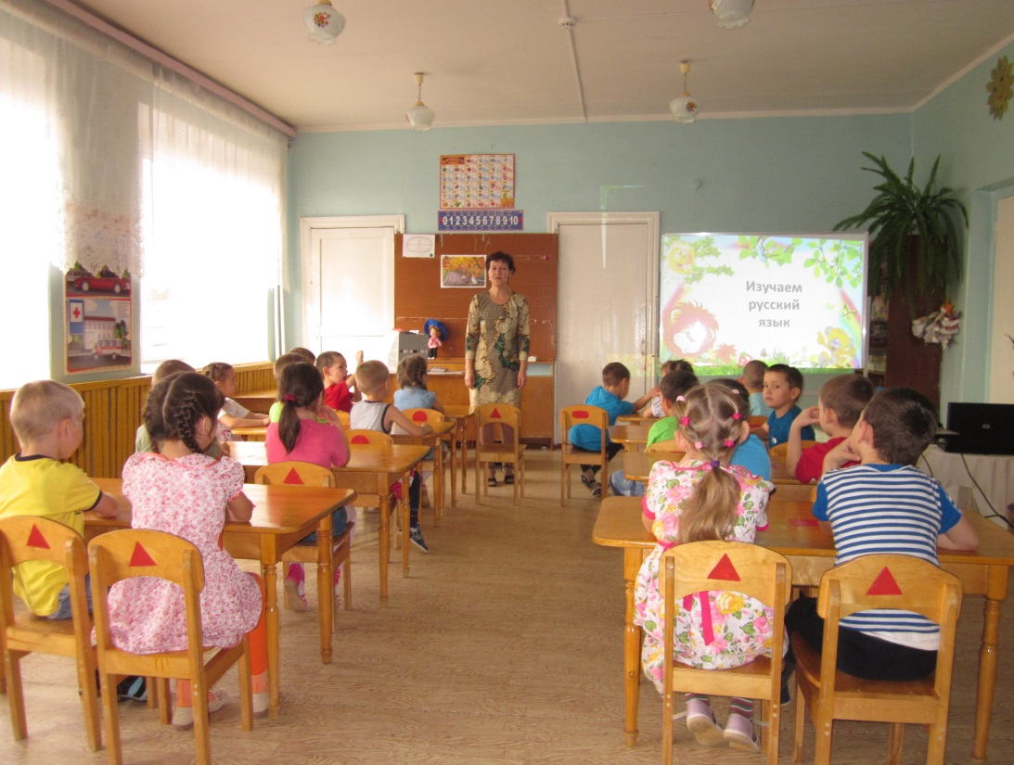

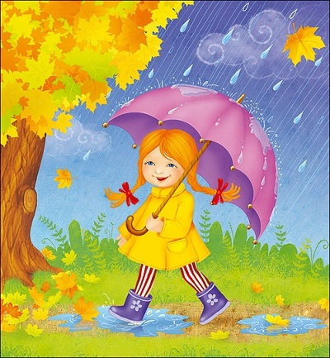

Работу выполнила: воспитатель русскогоязыка

Калимуллина Ф.Р.

Занятия для род. Собрания в средней группе

ЗАНЯТИЕ 11 Тема.Знакомство. , стр.23-24

Задачи

-Правильно называть имена своих ребят из группы.

-Уметь отвечать на вопрос «Как тебя зовут?».

-Понять значение слов «Я-мы».

Методика проведения:

1. Пальчиковая игра «Этот пальчик».

2. Игра «Узнай по голосу». Дети сидят на своих стульчиках, воспита-тель перед ними. Она приглашает к себе желающего ребенка, он встает спиной к детям.

Ты, Наиль, не ленись,

Поскорее отвернись.

Глазки быстро закрывай,

Кто позвал тебя, узнай. Ребенок, на которого указывает воспитатель, произносит имя стоящего спиной ребенка. Тот должен узнать по голосу кто его позвал и сказать: это Алсу и т.д. Игра повторяется 3–4 раза.

3. Игра «В нашей группе».

В нашей группе, в нашей группе

Много маленьких ребят,

Много маленьких ребят

Вместе рядышком сидят.

У нас есть Алина, Нафиса, Айнур и т.д. Дети должны хором правильно произносить имена всех детей группы на русском языке. – Правильно, ребята. Нас в группе много. Есть девочки и мальчики. – Девочки – встаньте (сядьте). – Мальчики – встаньте (сядьте).

4. Физкультминутка. Игра «Зайка серенький сидит»

5. Приходит в гости зайчик. Зайчик: – Здравствуйте, дети. – Здравствуй, зайчик. Зайчик: – Мы уже знакомы. Я хочу узнать, кто здесь мальчик, а кто – девоч- ка. Вы мне скажете? – Да. Зайчик: – Как тебя зовут? – Алина. Зайчик: – Алина, ты девочка или мальчик? – Я девочка. Зайчик: – Как тебя зовут? – Марат. – Марат, ты мальчик или девочка? – Я мальчик. Воспитатель говорит, что зайчик останется в группе с детьми до следующего занятия.

6.Зайчик принес волшебную коробку с игрушками. Расскажем считалку про

Зайчика:1,2,3,4,5- вышел Зайчик погулять…Коробка открылась- а там лежат

красивые игрушки. Дети подходят к коробке, берут игрушки и называют: Это барабан, это мячик, это кукла, это Мишка. Зайчик благодарит за хорошие ответы, делает выводы.

Выступление на родительском собрании в средней группе.

